Tydzień pod hasłem: „Dbamy o naszą planetę”

- „Czysto wokół nas”- 20.04.20r. poniedziałek

- Piosenka pt: „ Ziemia to wyspa zielona” – zapoznanie dzieci ze słowami i muzyką piosenki.
https://www.youtube.com/watch?v=-ZQTnkXpcCA

- Nie warto mieszkać na Marsie,
nie warto mieszkać na Venus.
Na Ziemi jest życie ciekawsze,
powtarzam to każdemu .
Ref. Bo Ziemia to wyspa , to wyspa zielona,
wśród innych dalekich planet.
To dom dla ludzi, dla ludzi i zwierząt,
więc musi być bardzo zadbany.
- Chcę poznać życie delfinów
i wiedzieć co piszczy w trawie.
Zachwycać się lotem motyla
i z kotem móc się bawić.
Ref. Bo Ziemia to wyspa , to wyspa zielona,
wśród innych dalekich planet.
To dom dla ludzi, dla ludzi i zwierząt,
więc musi być bardzo zadbany.
- Posadźmy kwiatów tysiące.
Posadźmy krzewy i drzewa,
niech z nieba uśmiecha się słońce,
pozwólmy ptakom śpiewać.
Ref. Bo Ziemia to wyspa , to wyspa zielona,
wśród innych dalekich planet.
To dom dla ludzi, dla ludzi i zwierząt,
więc musi być bardzo zadbany.
- ,,Pajączek”- masażyk relaksacyjny z mamą lub tatą, siostrą, bratem.
Dziecko siedzi plecami do mamy. Rodzic czyta wiersz, mówiąc i pokazując, jakie ruchy należy wykonywać na plecach.
Wspinał się pajączek po rynnie. Dzieci „wędrują” palcami od dołu ku górze po plecach
Spadł wielki deszcz i zmył pajączka. Układają obie dłonie płasko na plecach i szybko przesuwają je w dół.
Zaświeciło słoneczko. Masują plecy ruchem okrężnym.
Wysuszyło pajączka, rynnę i… Masują plecy tak długo, aż poczują ciepło.
dalej wspinał się pajączek po rynnie. Zaczynają masaż od początku.

- „Przechodzimy przez kładkę”- zabawa ruchowa, równoważna. Dziecko maszeruje po rozwiniętym sznurku, linę, stara się by nie spaść z „kładki”. Dla utrudnienia kładziemy dziecku na głowie piórko, woreczek z ryżem lub małą książeczkę.

- „Skaczący zając”- zabawa ruchowa, skoczna. Dziecko skacze na dywanie, na hasło: „las”- prostuje się i rozgląda jak zajączek. Zabawę można powtórzyć kilka razy.

- „Marsz na czworakach między gęstymi zaroślami”- zabawa ruchowa z elementem czworakowania. Dziecko swobodnie porusza się przy piosence pt: „ Ziemia to wyspa zielona”, gdy muzyka przestaje grać, dziecko porusza się na czworakach, udając przechodzenie między zaroślami.

- Wierszyk pt. „Co to jest przyroda?" Wyjaśnienie określenia „przyroda” na podstawie wiersza D. Gellnerowej.

Co to jest przyroda?
- To drzewa i kwiaty,
liście i woda.
Motyl nad łąką,
biała stokrotka.

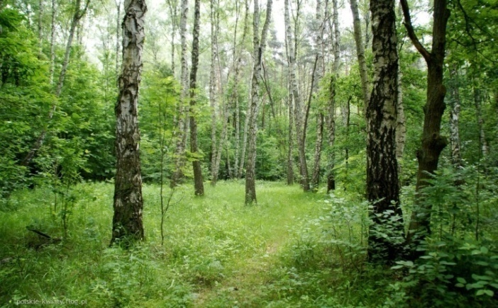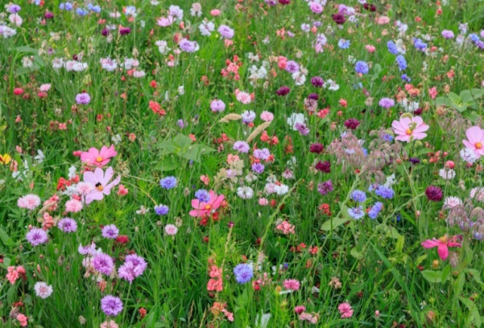

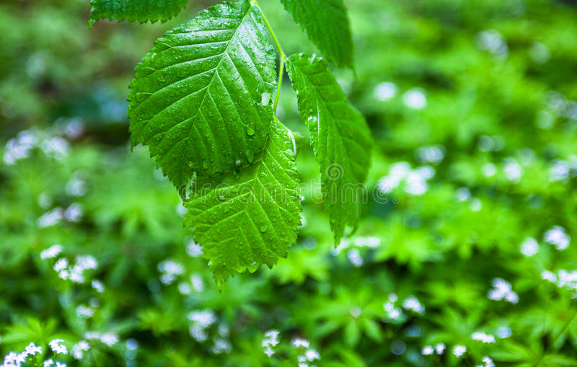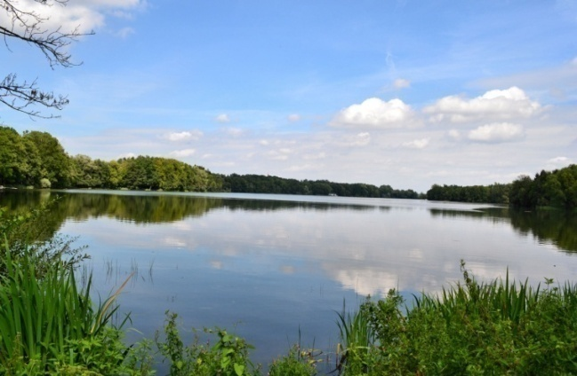

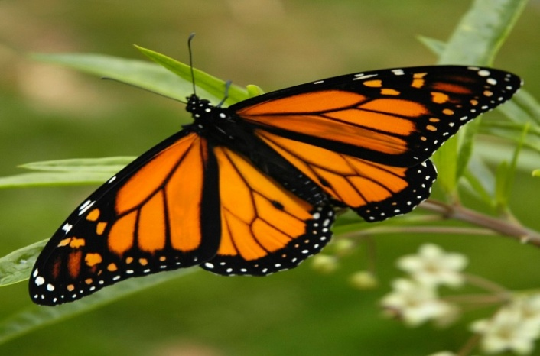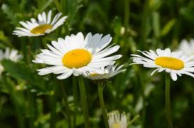
- Przyroda jest wokół,
wszędzie ją spotkasz!
Ptak rozśpiewany,
grające świerszcze ...

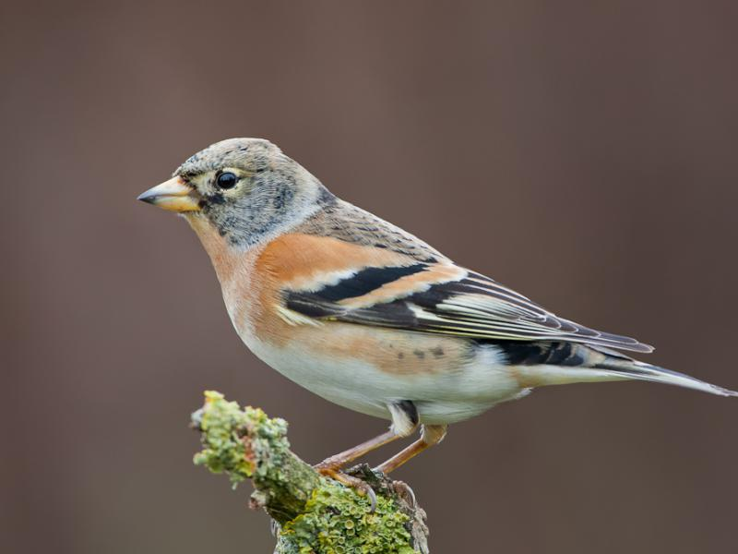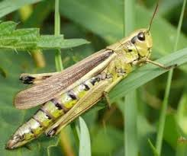
- Powiedzcie proszę,
co jeszcze, co jeszcze?
- Kochaj przyrodę!
Szanuj przyrodę!
Omijaj w lesie
Sadzonki młode!
- Szanuj przyrodę!
Kochaj przyrodę!

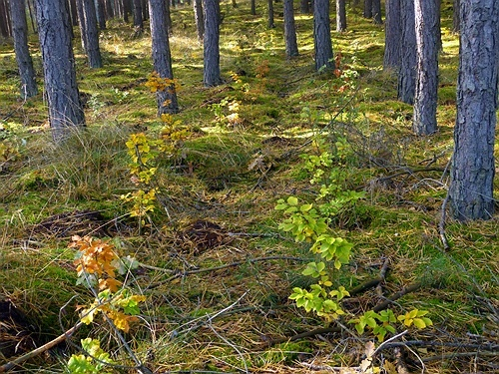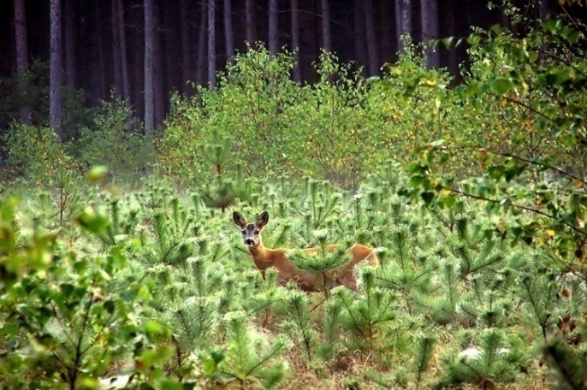

Kwiatom w doniczkach
nie żałuj wody!
Dbaj o trawniki!
Niech koło domu
będzie wesoło!
Będzie zielono!

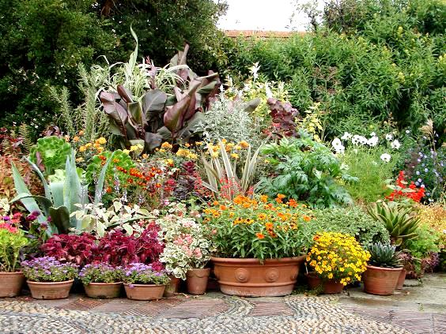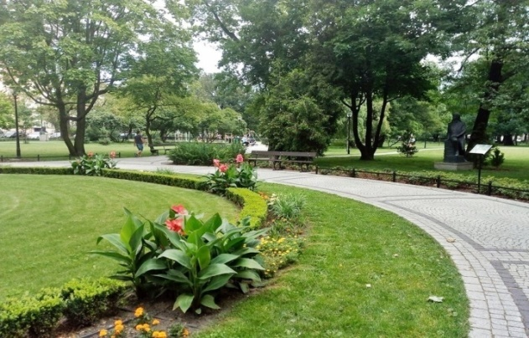
Rozmowa z dzieckiem na temat wiersza: Co to jest przyroda?, Co tworzy przyrodę?, Czy o przyrodę należy dbać? Jak należy o nią dbać? Kto powinien dbać o przyrodę?

- Obserwacja przyrody dzieckiem. Wyjdźmy do ogrodu, jeśli mamy taką możliwość, jeśli nie, to wystarczy otworzyć okno. Rozejrzyjmy się wokół w poszukiwaniu ptaków, w ciszy, by usłyszeć ich ćwierkanie. Zwróćmy uwagę na zieleniące się już drzewa, na trawę, na pola i łąki. Może w ogródku lub przed balkonem rosną jakieś kwiaty, które dziecko spróbuje opisać: kolor, kształt, wielkość, ilość.

- Wysłuchanie wiersza pt. „Co to jest ekologia?”

„Co to jest ekologia?”, D. Klimkiewicz, W. Drabik
Ekologia – mądre słowo
a co znaczy - powiedz sowo?
Sowa chwilę pomyślała
I odpowiedź taką dała:
„To nauka o zwierzakach,
lasach, rzekach, ludziach, ptakach.
Mówiąc, krótko w paru zdaniach
O wzajemnych powiązaniach.
Między nami, bo to wszystko
To jest nasze środowisko.
Masz je chronić i szanować”
- powiedziała mądra sowa…

Rozmowa z dzieckiem na temat wiersza: Co to jest ekologia?, Czy możemy niszczyć przyrodę, o które wcześniej rozmawialiśmy?, Czy przyrodę szanować powinny tylko dzieci?

- Zabawa ruchowa „Chodzimy jak zwierzęta”
https://www.youtube.com/watch?v=KKEtZmPxlQ4

- Zabawa ruchowa: „Kwiaty rosną, kwiaty więdną”. Dziecko biega po pokoju. Na hasło Rodzica: kwiaty rosną – staje na palcach i jak najwyżej wyciąga do góry ręce, na hasło kwiaty więdną- przykuca i kuli się. Powtarzamy kilka razy, do zabawy dołączamy podkład muzyczny:)

- „Pokoloruj tylko te ptaki, które wyglądają jakby latały.
https://przedszkolankowo.pl/2016/12/31/ptasie-karty-pracy-zestaw1/

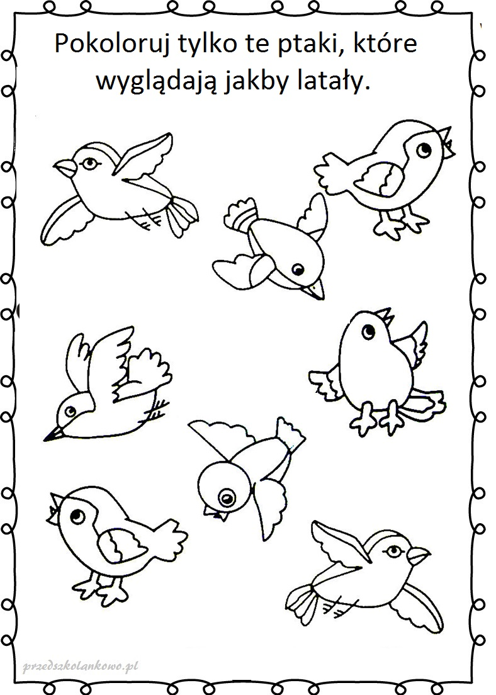

- Połącz ze sobą takie same ptaki.
https://przedszkolankowo.pl/2016/12/31/ptasie-karty-pracy-zestaw1/

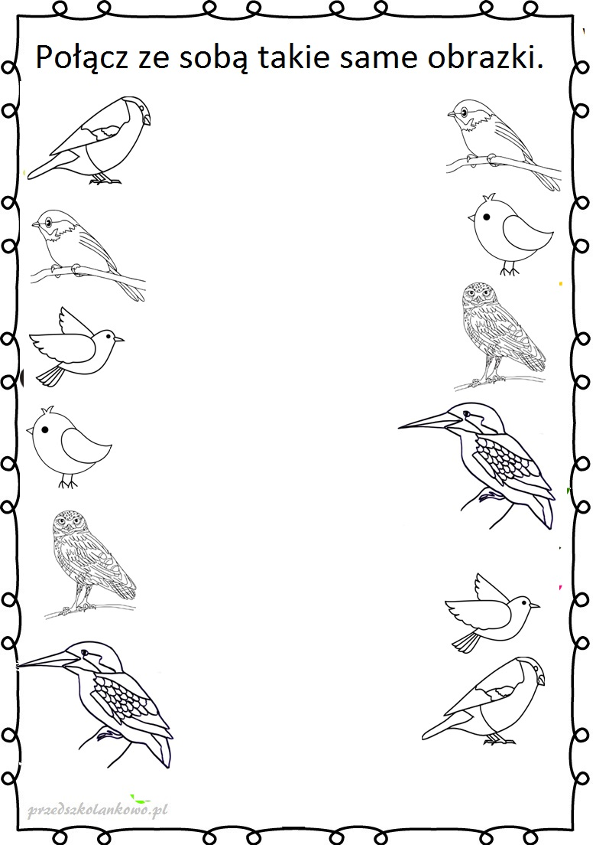

- Wytnij, a następnie ułóż i przyklej obrazki od największego do najmniejszego.
https://przedszkolankowo.pl/2016/12/31/ptasie-karty-pracy-zestaw1/

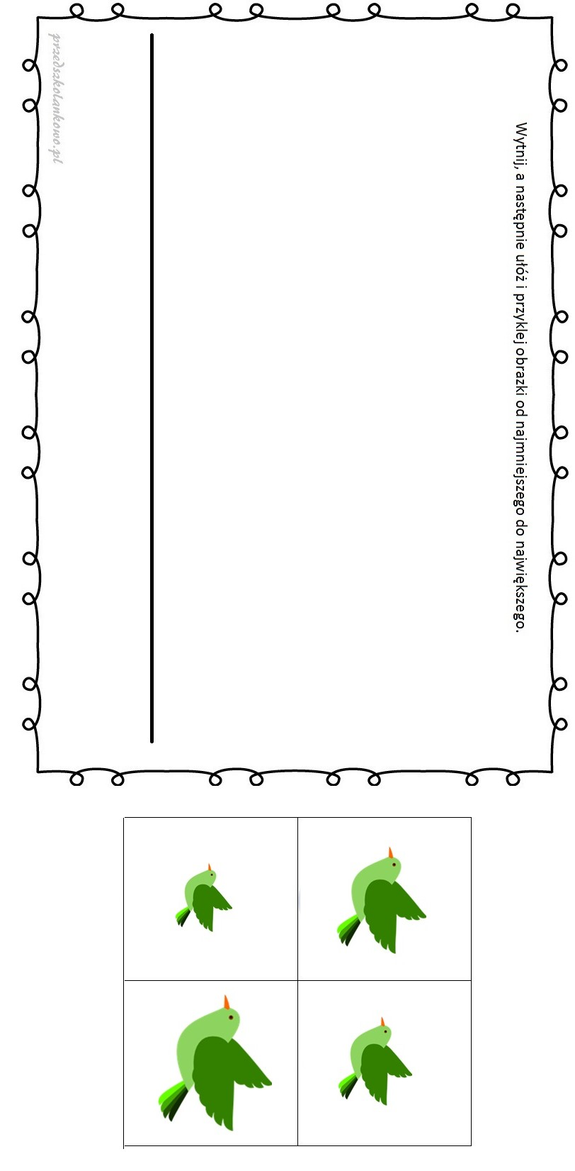

- Połącz w pary.
https://przedszkolankowo.pl/2016/11/21/polacz-w-pary-karty-pracy-zestaw-1/

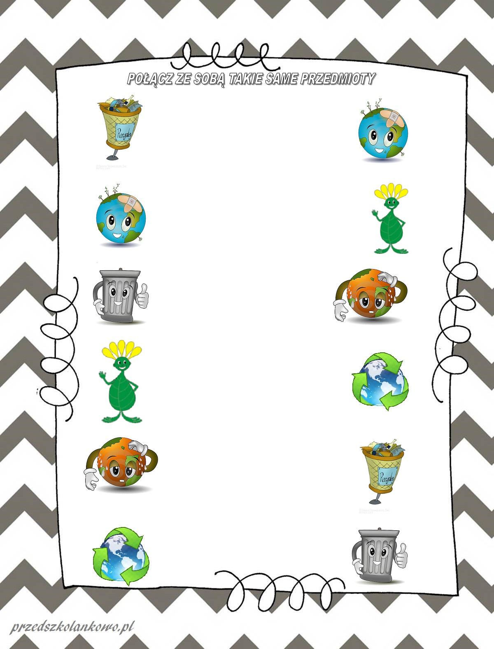

- Praca plastyczna- „Drzewo z rolki po papierze toaletowym, bibuły i guzików”.
http://zblogowani.pl/wpis/4171704/drzewo-z-rolki-po-papierze-toaletowym-bibuly-i-guzikow

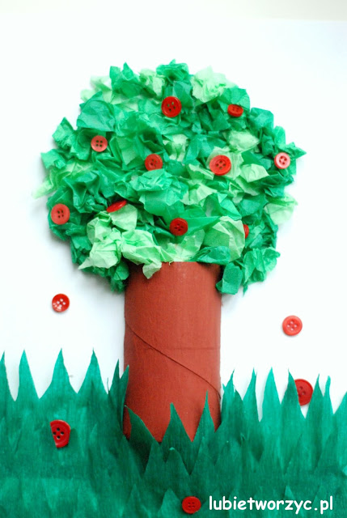

- „Sprzątanie świata”- 21.04.20r. wtorek

- „Ekokultura” - film edukacyjny. Wysłuchanie piosenki, N. Łasocha

https://www.youtube.com/watch?v=6jIaQJIaNCs

Ref. To nie żadna bzdura,
niech zapanuje ekokultura (2x)

- Gdy wychodzisz z pomieszczenia,
wyłącz światło – to tak wiele zmienia.
Zamiast autem czy skuterem,
wybierz jazdę autobusem lub rowerem.
Kiedy zęby swe szorujesz,
zakręć wodę, to jej nie zmarnujesz.
Porzuć toksyczne plastiki,
wybierz ekotorby albo pojemniki.

Ref. To nie żadna bzdura,
niech zapanuje ekokultura (2x)

- Pielęgnuj rośliny, drzewa,
czystego powietrza nam potrzeba.
Odpuść windę, idź po schodach,
taki nawyk siły i wigoru doda.
Poznaj kilka ważnych trików,
wrzucaj odpady do pojemników.
Wyłącz sprzęty elektryczne,
kiedy nie korzystasz – to ekologiczne.

Ref. To nie żadna bzdura,
niech zapanuje ekokultura (2x)

- Uświadamiaj wszystkie dzieci,
że w koszach lądują wstrętne śmieci.
Pamiętaj, oszczędzaj papier,
rysuj po dwóch stronach, wszak to proste takie.

Ref. To nie żadna bzdura,
niech zapanuje ekokultura (2x)

Rozmowa z dzieckiem na temat piosenki: po jej wysłuchaniu dzieci starają się wymienić jak najwięcej zasad, których należy przestrzegać, aby chronić przyrodę.

- „Ptaki i ich gniazda”- zabawa orientacyjno- porządkowa. Umawiamy się, że dzieci są skowronkami, a rozłożone hula-hop lub apaszki są ich gniazdkami. Dzieci swobodnie poruszają się po pokoju, naśladując latanie ptaków, mogą również naśladować ich dźwięk, na hasło: „gniazdko”, dziecko szybko podbiega w wyznaczone miejsce.

- Zabawa zręcznościowa „Uciekający ptasie piórko”. Do gry potrzebne są papierowe talerzyki i małe piórko. Piórko kładziecie na talerzyk i przenosi je na drugo koniec pokoju, dla utrudnienia możecie zawiązać dziecku oczy.

- Zagadki słuchowe- „Odgłosy natury”.
https://www.youtube.com/watch?v=JwbMnvfN2y8

Słuchanie wiersza pt. „Obietnica”. I. Salach połączone z rozmowa na temat niebezpieczeństw zagrażających środowisku ze strony człowieka.

Gdy do lasu pójdą dzieci, żadne w lesie nie naśmieci,
bo papierki i butelki dają pożar czasem wielki.
Każdy malec obiecuje, że przyrodę uszanuje.
Nie wystraszy w lesie zwierza, co do wody właśnie zmierza.
Nie zabrudzi rzeki także. Dba o czystość, dba, a jakże.
A więc dziecię moje młode – przed zagładą chroń przyrodę.

Rozmowa z dzieckiem na temat wiersza: Jak należy zachowywać się w lesie?, Czy w lesie można śmiecić?, Dlaczego nie możemy śmiecić?

- Zabawa dydaktyczna „Sprzątamy las”. Rodzic pokazuje dziecku zdjęcie zaśmieconego i czystego lasu i pyta: dlaczego nie można zaśmiecać lasu? Zadaniem dziecka jest opowiedzieć poniższą historyjkę

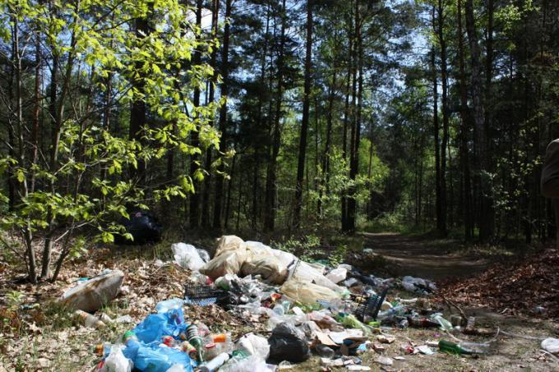

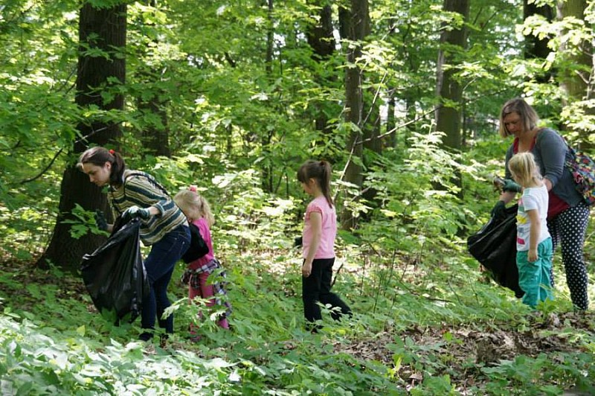

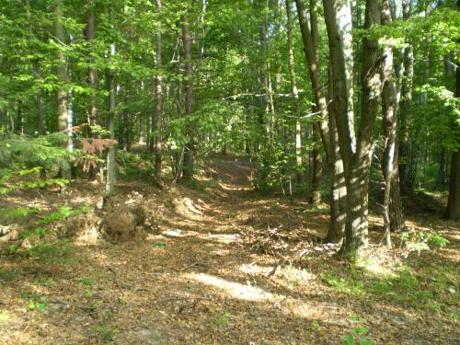

- „Czysto wokół nas”- zabawa ruchowa. Dziecko maszeruje po pomieszczeniu w rytm muzyki. Gdy muzyka cichnie wypowiadamy zdania zawierające prawdziwe informacje lub niezgodne z prawdą. Gdy informacja jest prawdziwa, dziecko klaszcze, gdy nieprawdziwa, robi przysiad, np.
W lesie możemy zostawiać śmieci (przysiad);
W lesie zachowujemy się głośno, aby wystraszyć zwierzęta (przysiad);
Nie zostawiamy w lesie śmieci (klaskanie);
W lesie zachowujemy się cicho (klaskanie);
Gdy jesteśmy nad rzeką, nie zostawiamy śmieci (klaskanie);
W lesie możemy łamać gałęzie (przysiad);
Zielona trawę możemy deptać (przysiad);
O przyrodę dbają dorośli i dzieci (klaskanie);

- Zabawa ruchowa z elementem celowania „Śmieci do kosza”. Na podłodze stawiacie miskę lub wiaderko i wrzucacie do niego nakrętki od butelek , papierki po cukierkach, butelki plastikowe lub zmięte w kulki gazety. Oczywiście wygrywa ten, kto wykona najwięcej prawidłowych rzutów z linii mety.

- „Porządki w lesie”- zabawa ruchowa. Rodzic rozkłada różne „śmieci” na dywanie, np. nakrętki od butelek , papierki po cukierkach, butelki plastikowe, zmięte w kulki gazety. W dwóch miejscach rozkłada worki na śmieci- jeden na papier, a drugi na plastiki. Zadaniem dziecka jest wrzucać śmieci do odpowiedniego worka.

- Zabawa orientacyjno- porządkowa „Tor przeszkód”. Do jego wykonania wykorzystajcie to co macie w domu. Mogą to być wielkie kartony przez środek, których trzeba się przeczołgać, poduszki, po których trzeba skakać, butelki, które należy omijać czy krzesła, na które trzeba się wspinać! Zabawa idealna zarówno dla maluszków jak i dla starszych dzieci.

- Zagadki słowne „Kto mieszka w lesie”.

Jest brunatny, bardzo duży,
nos ma czarny, futra w bród,
zaś ze wszystkich smakołyków
on najbardziej lubi miód. (miś)

On jest dziki, on jest zły
On ma bardzo ostre kły.
Gdy go ktoś w lesie spotyka,
to na drzewo szybko zmyka. (dzik)

Podobno jest chytry,
do kurników się wkrada.
Codziennie rude futerko zakłada.
Ma pociągły pyszczek i puszysty ogonek.
Podobny do pieska, lecz w lesie ma swój domek. (lis)

Mądre oczy, duża głowa w nocy łowi w dzień się chowa.
Zgadniesz po tych paru słowach, że ten ptak to ... (sowa)

Z drzewa na drzewo bez kłopotu skaczę
Zbieram orzeszki , kiedy je zobaczę
Jestem dumna z kity, co ją rudą noszę.
Jak ja się nazywam? Odgadnijcie proszę. (wiewiórka)

Ma króciutkie nóżki, i maleńki ryjek,
chociaż igły nosi, nigdy nic nie szyje. (jeż)
- Zabawa paluszkowa- rozlużniająca. Wspólnie mówcie wierszyk i pokazujcie:

Mam 10 palców małych do zabawy doskonałych.
(dzieci podnoszą dłonie do góry, na wysokości twarzy)
Mogę wszystko zrobić nimi – paluszkami malutkimi!
(dzieci nadal trzymają dłonie na wysokości twarzy i dodatkowo ruszają paluszkami)
Mogę zamknąć je w piąsteczki lub rozłożyć jak chusteczki,
(zgodnie z treścią dłonie zamykają w piąstki a następnie rozkładają je przed sobą)
Mogę w słonko je zamienić, albo schować do kieszeni.
(w rozłożonych dłoniach dzieci „rozczapierzają” paluszki a następnie wkładają do kieszeni)
Mogę podnieść je wysoko lub rozłożyć tak szeroko,
(dzieci podnoszą ręce wysoko do góry a następnie rozkładają je w bok)
Mogą w koszyk się zaplatać albo jak motylek latać.
(dzieci splatają dłonie palcami ze sobą, potem udają machanie skrzydełkami)
Mogę je ustawić w rządku lub rozpocząć od początku!
(dzieci łączą ze sobą paluszki w obu dłoniach)

- Praca plastyczna „Kwiaty” – kwiaty wykonujemy metodą stepelkowania za pomocą dna butelki oraz zakrętek po butelkach.

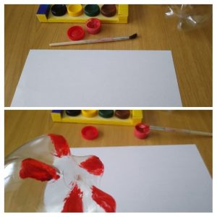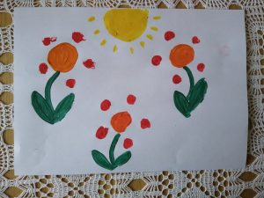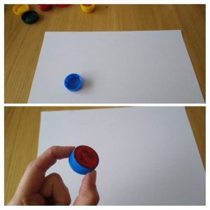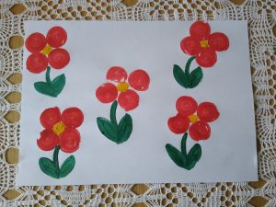
- Potnij obrazek leśnych przyjaciół, ułóż go i przyklej na kartce.
http://boberkowy-world.blogspot.com/2015/10/zwierzeta-lesne-konspekt-zajec-w.html
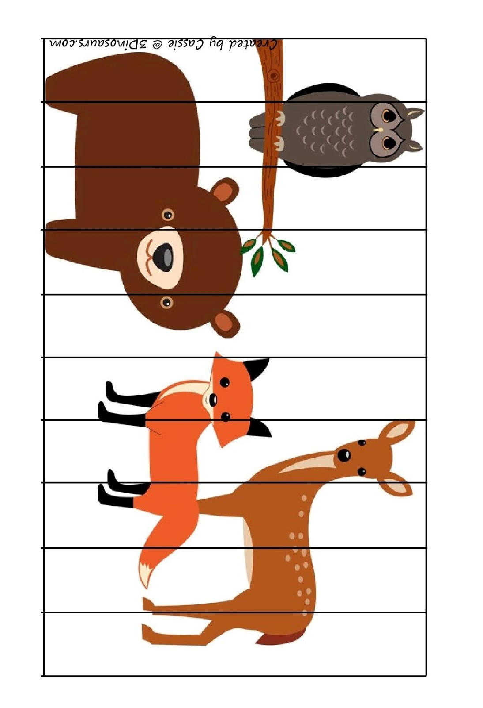

- Pokoloruj kolorowanki.
https://www.pinterest.it/pin/128704501831118590/

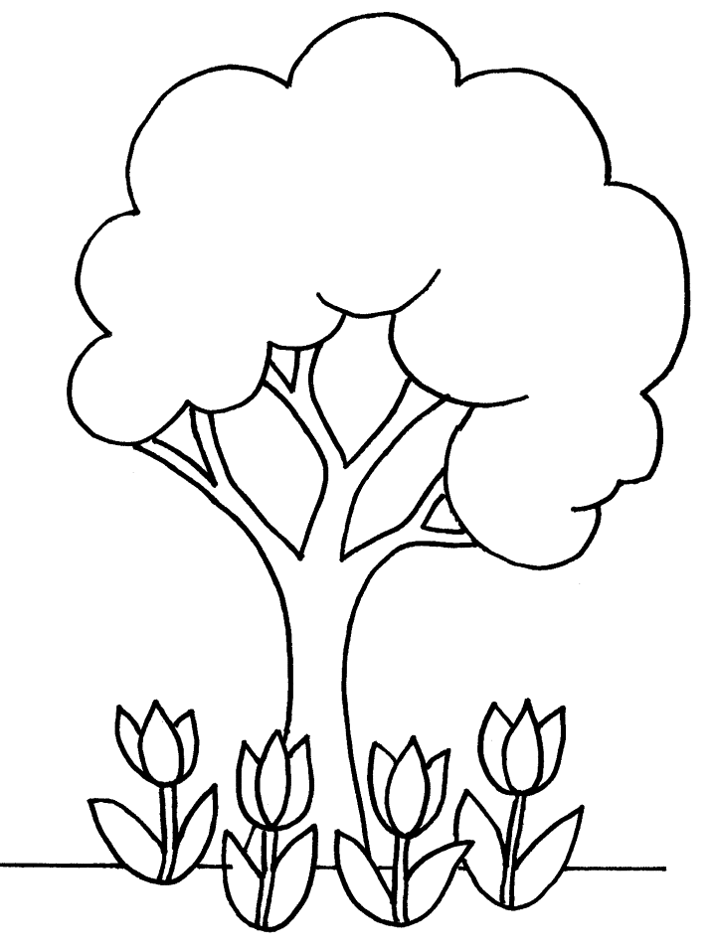

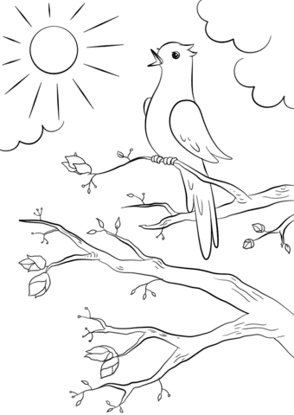

- „Ekoprzyjaciele”- 22.04.20r. środa Międzynarodowy Dzień Ziemi

Zapoznanie dzieci ze słowami i muzyką piosenki pt. „Święto Ziemi”.

https://www.youtube.com/watch?v=nc3P_JsxNaA

- Nie wyrzucam w lesie śmieci,
tak nie robią grzeczne dzieci.

Ref: Święto Ziemi, więc pamiętam
o roślinach i zwierzętach.

- Karmię ptaki i wiewiórki,
dbam o czystość na podwórku.

Ref: Święto Ziemi, więc…

- Zabawa zręcznościowa „Balonowy tenis”. Zamiast rakietek używamy papierowych talerzy przyklejonych do drewnianych łyżek! W ten sposób rozgrywamy punktowane mecze!

- Zabawa ruchowa „Dzielny ekolog”. Tym razem by uszczęśliwić Dziecko wystarczy zaplątać sznurek czy włóczkę o stół i krzesła by stworzyć niełatwy do przejścia tor. Ćwiczenie wymaga skupienia, precyzji
i trochę gimnastyki. A układ można za każdym razem zmieniać, zaczepiając w inny sposób włóczkę.

- Zabawa ruchowa z elementem czworakowania „Wyścig ślimaków”. Reguły zabawy: na mecie ustawia się jedno lub więcej dzieci w pozycji na czworaka (Mama czy Tata również mogą). Każdy zawodnik na plecach ma balast w postaci woreczka z ryżem. Każdy porusza się na czworaka najszybciej jak potrafi. Gdy woreczek spadnie zaznaczamy od miejsca dokąd ślimak dotarł. Dzieciaki lubią poprawiać swój rekord i próbować dojść za każdym razem dalej.

- Kodeks Młodego Ekologa. Rodzinne oglądanie kodeksu, omawianie go, dzielnie się spostrzeżeniami.
kuratorium.kielce.pl › file_download › kodeks-mlodego-ekologa

KODEKS MŁODEGO EKOLOGA
Ziemia to nasz wspólny dom. 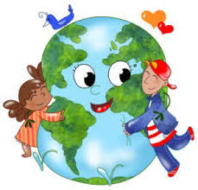

Żyjmy w zgodzie z przyrodą i rozważnie korzystajmy z jej darów.
1. Nie niszcz i nie zanieczyszczaj środowiska naturalnego!
- Wrzucaj śmieci do śmietnika, bo papierek sam nie znika.

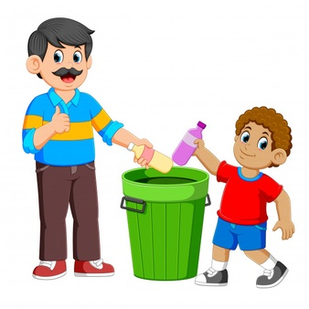

2. Segreguj odpady!
- Kto śmieci segreguje, ten środowisko ratuje.

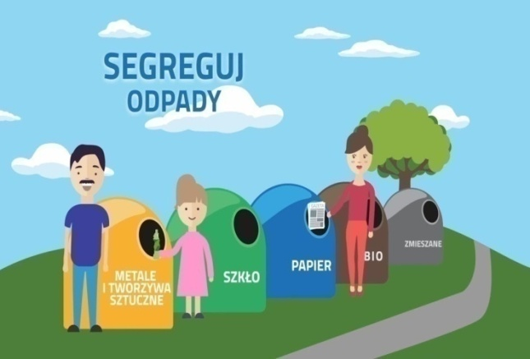

3. Zmniejsz ilości substancji szkodliwych dla środowiska!
- Szkodliwe materie - telefony i baterie zbierają wszystkie przedszkolaki do specjalnej paki.

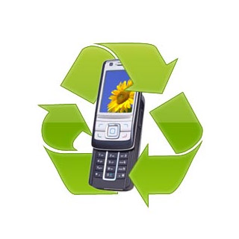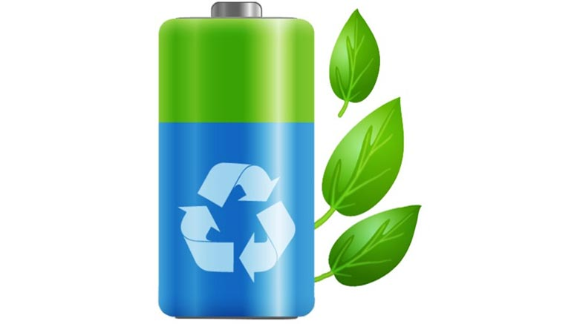

4. Używaj produktów przyjaznych tobie i środowisku!
- Torebka foliowa jest już niemodna, materiałowa bardziej wygodna.

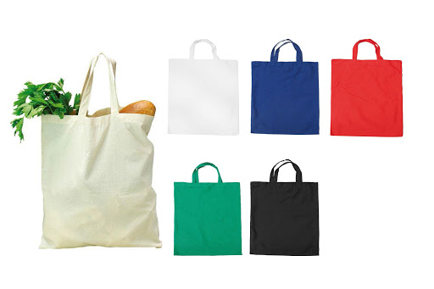

5. Oszczędzaj wodę!
- Zakręcaj wodę mój przyjacielu, bo wody jest mało a chętnych na nią bardzo wielu.

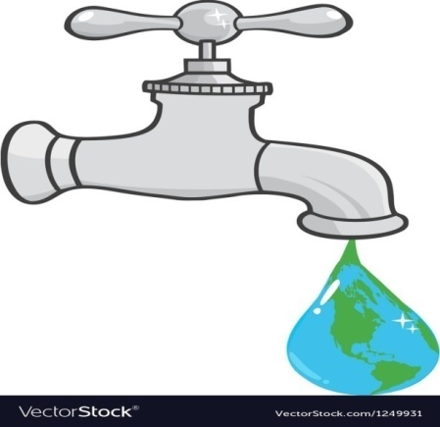

6. Oszczędzaj energię!
- Energię, co dzień oszczędzamy, zatem zbędne światło wszędzie wygaszamy.

7. Chroń rośliny i zwierzęta!
- Każde zwierzę na szacunek zasługuje i godnego traktowania oczekuje.
- Drzewa, krzewy oddychają, szanuj je bo tlen nam dają.

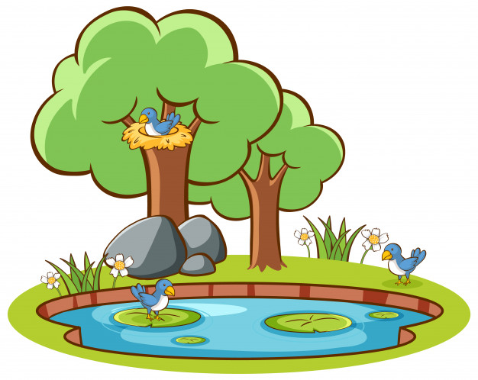

8. Żyj ekologicznie – zdrowo w zdrowym środowisku!
- Świat warzyw i owoców jest bardzo kolorowy, jedz je często a będziesz zdrowy.
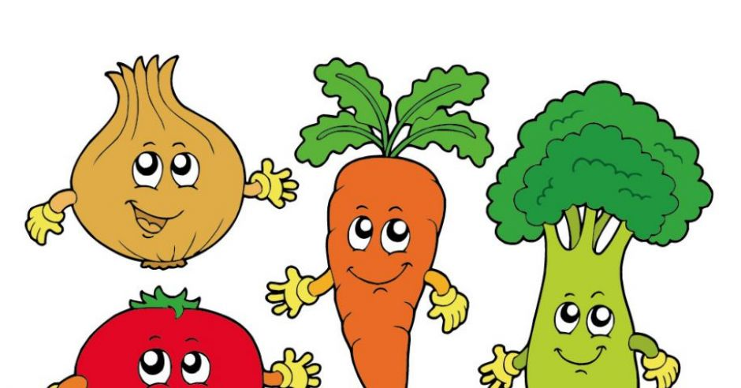
9. Nie hałasuj!
- Dbaj o ciszę wokół. Słuchaj głosów przyrody, bo one dają nam spokój.

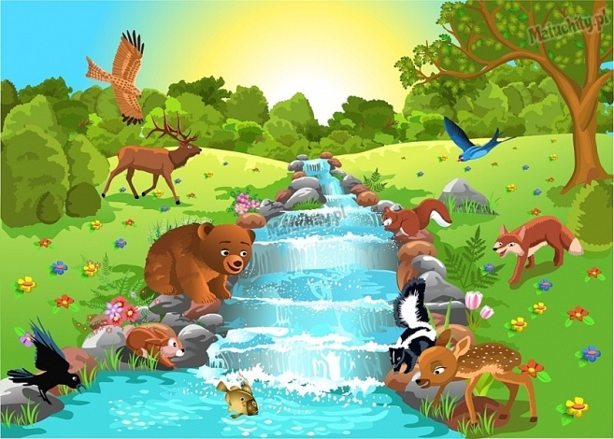

10. Bądź przyjacielem przyrody!
- Dużo uczmy się o przyrodzie, jak ją chronić i jak żyć z nią w zgodzie.

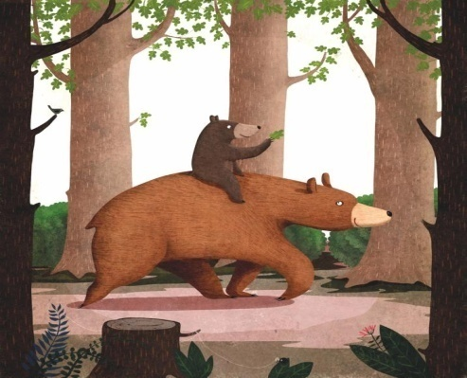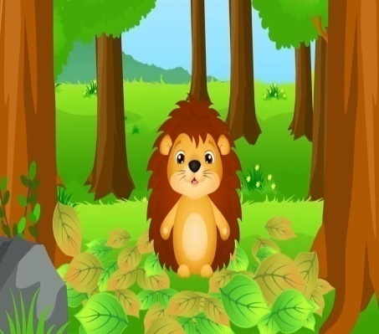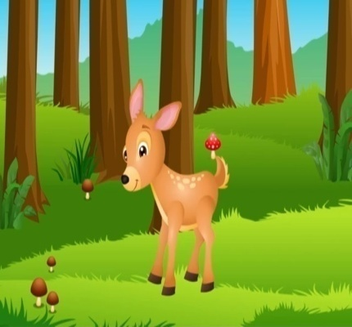
- Film „Skąd się biorą produkty ekologiczne”
https://www.gov.pl/web/rolnictwo/rolnictwo-ekologiczne-dla-dzieci

- „Jak wygląda Ziemia?” – oglądanie modelu Ziemi – globusa. Dzisiaj obejrzyjmy naszą planetę Ziemię z bliska. Jeżeli macie w domu globus- który jest takim modelem Ziemi przyjrzyjcie się mu
z bliska. Zobaczcie jaki ma kształt, w jakich jest kolorach. Na globusie widzimy kontynenty, czyli lądy, które z reguły zaznaczane są zielonym kolorem oraz wody, czyli morza, oceany, jeziora i rzeki, które zaznaczamy niebieskim kolorem. Widać również inne kolory, to państwa i miasta w których żyjemy.

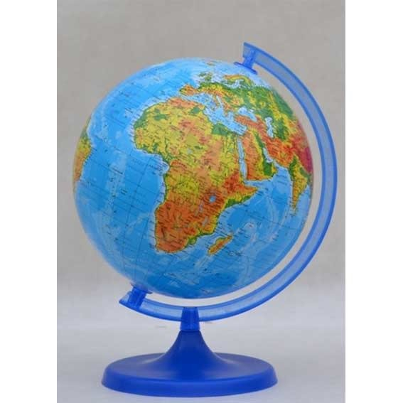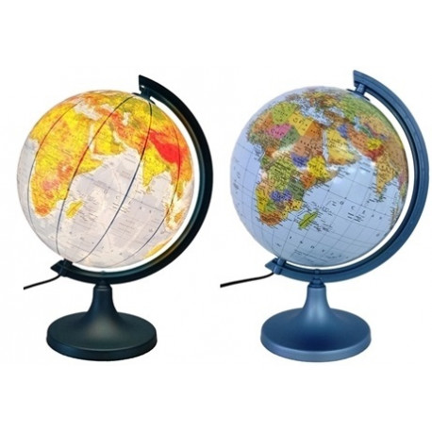

- „Spacer żuka” – opowieść ruchowa z Mamą. Rodzic czyta opowiadanie, dziecko uważnie słucha
i wykonuje ruchy zgodnie z treścią opowiadania. Na początku ćwiczenia może wykonywać również Rodzic.

Pewien mały żuk poszedł na spacer. (dziecko maszeruje po sali)

Na swej drodze napotkał dużego jeża. (zatrzymuje się i patrzą do góry)

Jeż był tak ogromny, że żuk musiał wysoko podskoczyć trzy razy, aby jeż go zauważył. (podskakuje, licząc: jeden, dwa, trzy)

Poszedł dalej (maszeruje)

lecz tam rosła bardzo gęsta trawa, więc żuk musiał się schylić, aby przejść. (chodzi na ugiętych kolanach ze schyloną głową)

Gdy mu się to udało, dotarł na bardzo piaszczystą drogę, trudne to zadanie dla żuka, trzeba szybciutko przebierać nogami. (dziecko przemieszcza się po sali, szybko poruszając nogami)

Ale cóż to?! Nie udało się! Nasz żuk przewrócił się na plecy. (dziecko kładzie się na plecach)

Biedny mały żuk przebierał nóżkami tak szybko i bujał się na boki (dziecko wykonuje te czynności),

ale nie udawało mu się podnieść. Nagle zawiał mocniejszy wiatr i przewrócił żuka z powrotem na nogi. (dziecko przekręca się na bok, później kładzie się na brzuchu i wstaje)

Bardzo już zmęczony, ale zadowolony żuk wrócił do domu i położył się, aby odpocząć. (dziecko idzie powoli, następnie kładzie się na brzuchu i zwija w kulkę)

- Połącz w pary takie same obrazki kuli ziemskiej.
https://przedszkouczek.pl/2019/04/08/chronimy-srodowisko-22-kwietnia-dzien-ziemi/

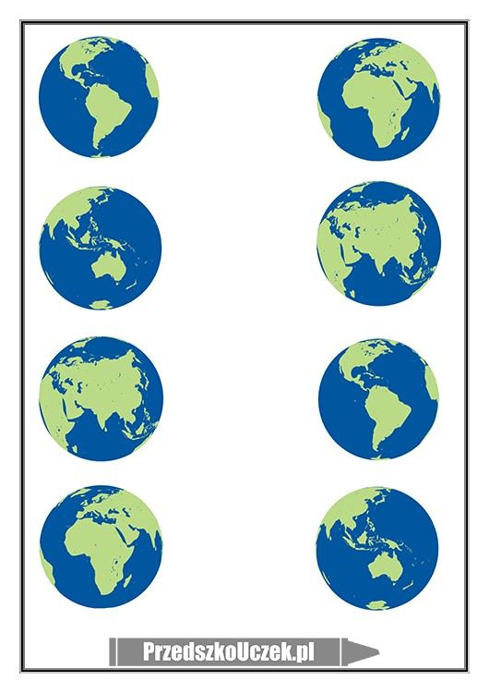
- Praca plastyczna „Ziemia z rosnących farb”
Przepis na rosnące farby:
1szkł. wody
1szkl. mąki pszennej
1szkl. soli
Zielona i niebieska farba

Wszystko razem wymieszać. Masa powinna być nie rzadka i nie sztywna, mniej więcej konsystencji balsamu do ciała. Po nałożeniu na kartkę papieru, pracę wkładamy do piekarnika lub mikrofalówki na ok. 5min, czasami może być krócej lub dłużej, zależy od nałożonej warstwy.

Krok 1. Przygotowaną masą wypełniaj kontury- zielona kontynenty, niebieska- morza i oceany.

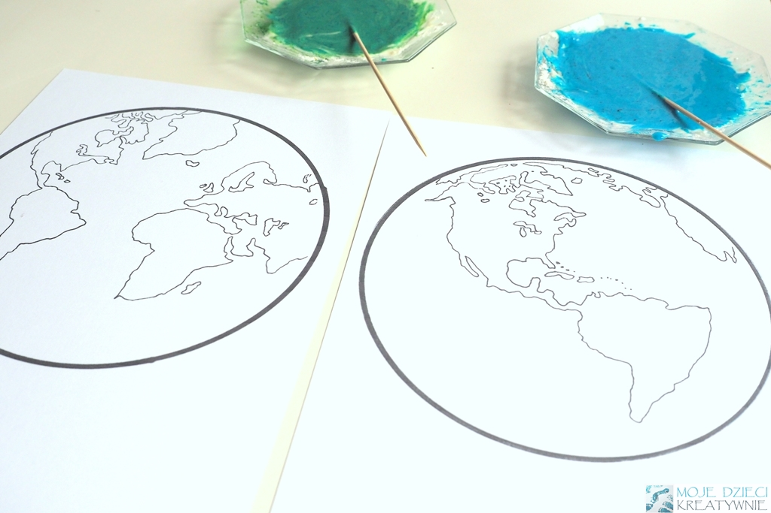

Krok 2. Farbę nakładajcie patyczkiem od uszu lub palcem, następnie delikatnie rozsmarujcie ją na kartce. Po uzupełnieniu wszystkich elementów, pracę włóżcie do piekarnika lub mikrofalówki na

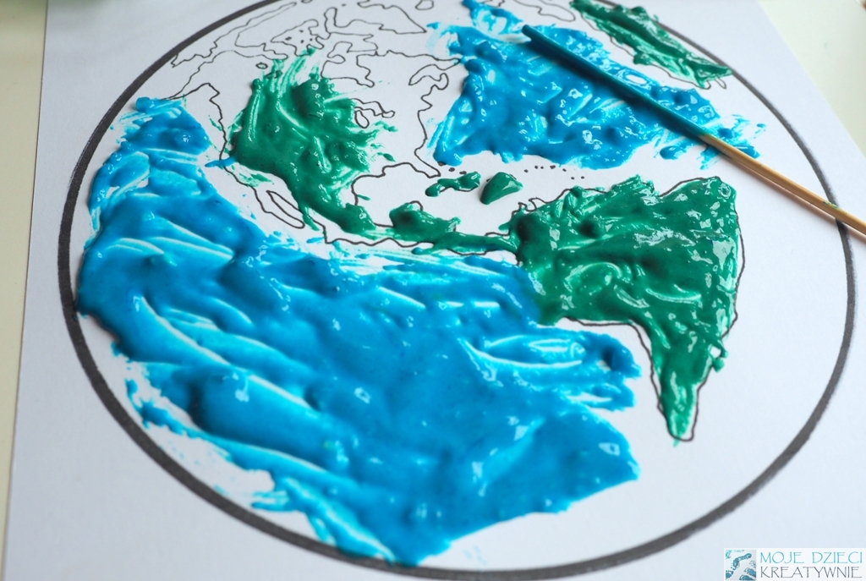

Krok 3. Białą farbą namalujcie atmosferę.

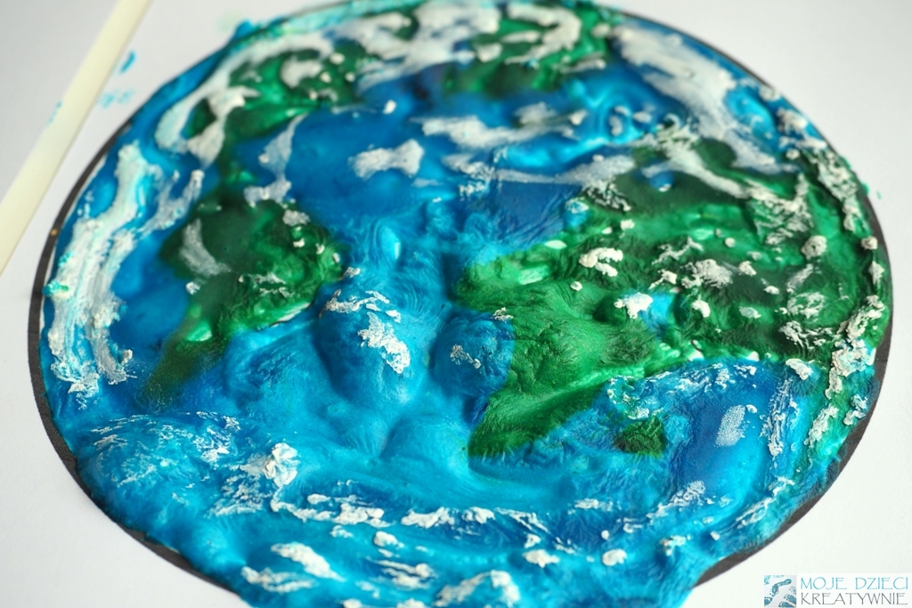

Krok 4. Na koniec ziemię naklejcie na czarną kartkę, efekt wszystkich zachwyci

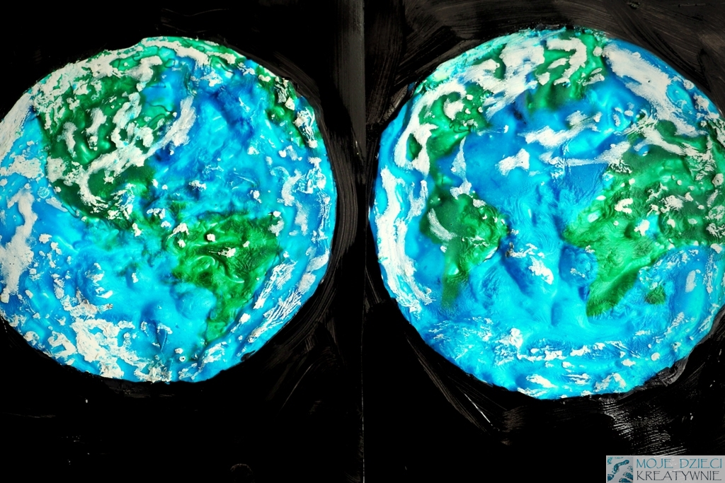

- „Czysta rzeka”- 23.04.20r. czwartek

- Piosenka pt. „ Kolorowa rybka” . Zapoznanie dzieci ze słowami i muzyką piosenki.
https://www.youtube.com/watch?v=sdcJPxuJkl8

- Kolorowa rybka pływa w oceanie,
Plum, plum, plum, plum, plum!
A ogromny rekin chciałby zjeść śniadanie,
Plum, plum, plum, plum, plum!
Rybka pomyślała, że rekin ją zje,
Plum, plum, plum, plum, plum!
Na dnie oceanu, gdzieś schowała się!
Plum, plum, plum, plum, plum!

Ref. Plum, plum, plum, plum, plum, plum, plum, plum, plum, plum
Plum, plum, plum! (2x)

- Ogromniasty rekin pływa w oceanie,
Plum, plum, plum, plum, plum!
Kolorowej rybki szuka na śniadanie,
Plum, plum, plum, plum, plum!
A, że nie mógł znaleźć nigdzie rybki tej,
Plum, plum, plum, plum, plum!
Na dnie oceanu zapadł w długi sen!
Plum, plum, plum, plum, plum!
Ref. Plum, plum, plum, plum, plum, plum, plum, plum, plum, plum
Plum, plum, plum! (2x)
- „Zagadki słowne o wodzie”.
http://zagadkidladzieci.net/Zagadki-dla-dzieci-zwi%C4%85zane-z-wod%C4%85?page=1

Chłodzi nas, myje nas. Gdy jest ciepło wtedy płynie,
Poi ludzi, pole, las. a na lód twardnieje w zimie.

Służy do picia, Płynem życia nazywana,
służy do mycia, pij ją od samego rana
bez niej na ziemi zamiast napojów niezdrowych
nie byłoby życia. radę tę wbij dziś do głowy!

W niej się możesz kąpać, Co tak wygląd zmieniać może:
piją ją ludzie, rośliny, zwierzęta, gdy jej dużo - zwie się morzem,
bez niej nie byłoby życia na ziemi, a gdy ilość jest niewielka
każdy niech o tym dobrze pamięta. to jest kropla lub kropelka.

- Film edukacyjny pt. „WODA - MAMO TATO CO WY NA TO?”
https://www.youtube.com/watch?v=0Ku1GpAO

- Eksperyment z wodą „Tajemnicze sznureczki”. Do szklanki wsypujemy dużą ilość soli i mieszamy roztwór. Na szklance kładziemy ołówek z nawiniętym kawałkiem wełny, który zanurzamy
w roztworze. Ustawiamy szklankę na parapecie i obserwujemy. Po kilku dniach na sznurku zanurzonym w szklance z solą zaczną tworzyć się kryształki. Wniosek: kryształki tworzą się na skutek odparowywania wody i osadzania się soli na sznurku. Dzieci obserwują kryształki soli przez lupy
i opisują ich wygląd.

- Mała, większa, największa……. Rzeka, jezioro, morze, a nawet ocean. Oglądanie zdjęć zbiorników wodnych. Określanie ich wyglądu i wielkości.

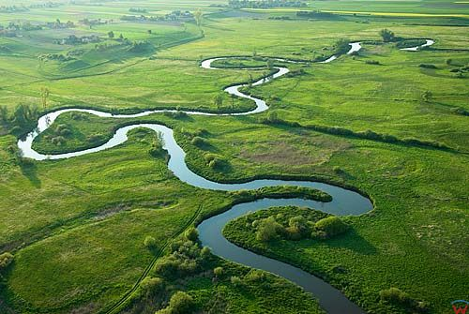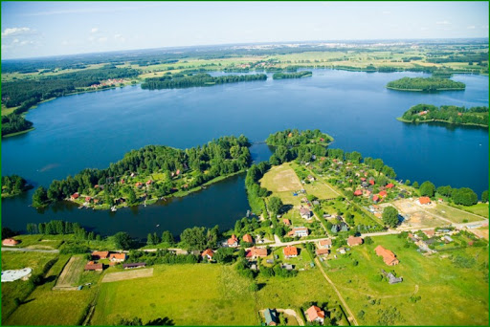
Rzeka Jezioro

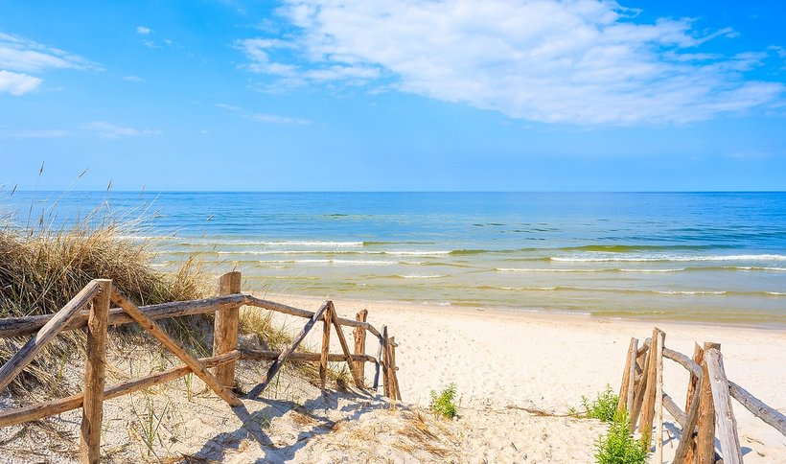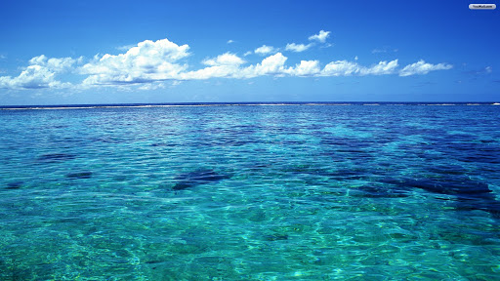
Morze Ocean
- Zabawa ruchowa „Przeprawa przez rzekę”. Wyobraźcie sobie, że przez Wasz pokój przepływa rzeka. Długi rwący potok rozciąga swoje brzegi od stołu, aż do kanapy lub od ściany do ściany, w zależności od rozkładu mieszkania. Musicie przejść na drugą stronę skacząc po kamieniach, ale tak, aby nie wpaść do wody. Czym są kamienie? Poduszkami jaśkami lub innymi kawałkami materiału. Rozłóżcie je na podłodze tak, aby przejście po nich nie było zbyt łatwe. I po każdym prawidłowym przedostaniu się na drugi brzeg zmieniajcie ustawienie. Oczywiście na trudniejsze, tak jakby to był kolejny level do przejścia w grze.

- Praca plastyczna „Łódka na rzece”. Do jej wykonania potrzebujecie…. Styropianowe pojemniczki po jajkach, które pokolorujecie mazakami, słomki, papier, mogą być gąbki do zmywania naczyń,
a nawet makaron- duże muszle, aaaaaa i koniecznie Wasza fantazja

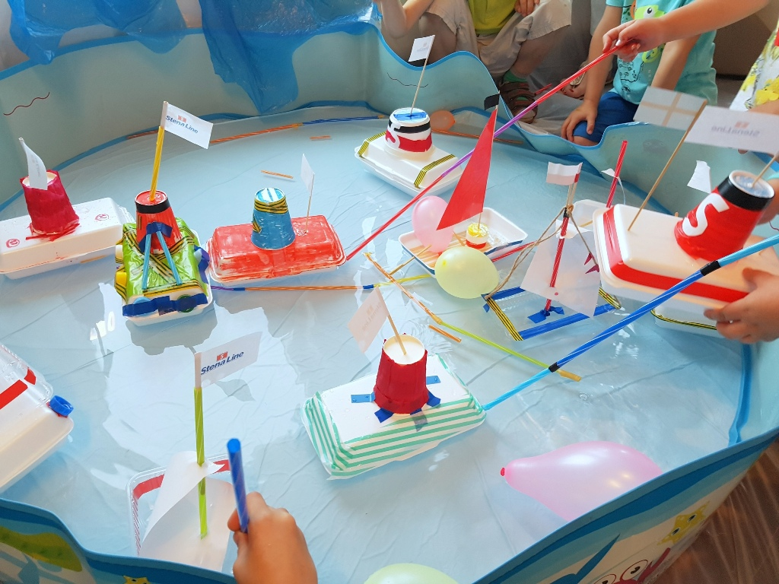

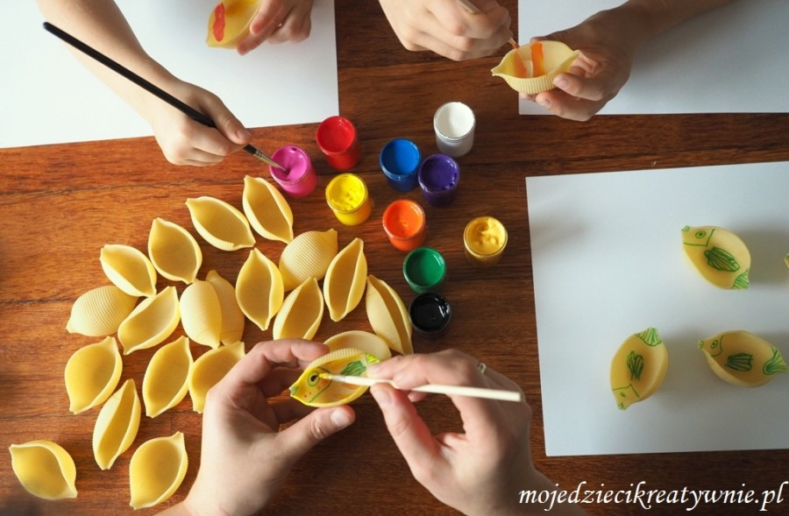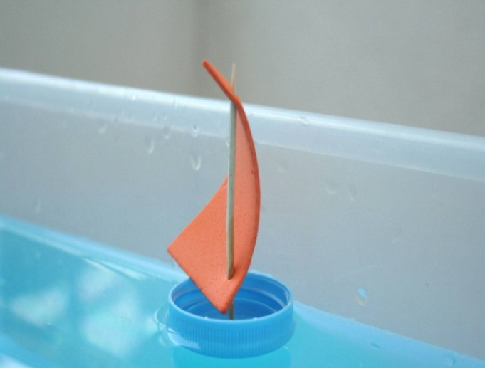
Pomalowane rybki z makaronu, połóżcie Zamiast plastikowej zakrętki równie dobrze na wodzie i pobawcie się w ich łowienie możecie wykorzystać kuchenna gąbkę
klamerkami od bielizny do zmywania, będzie pływać gdy położycie ją
szorstką stroną na wodzie.

- Popraw po śladzie.
https://www.printoteka.pl/bk/materials/item/737

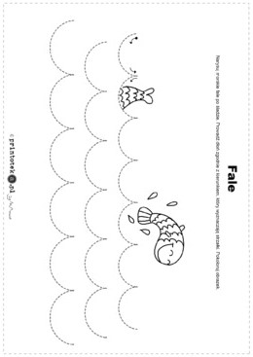

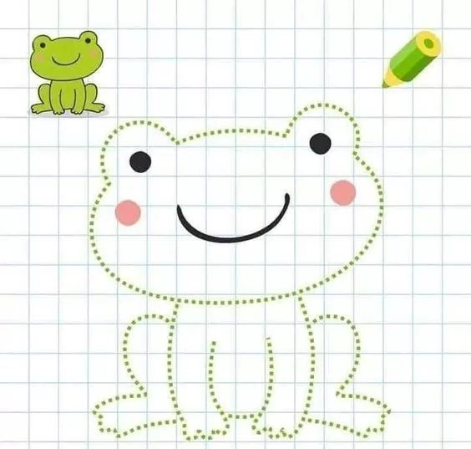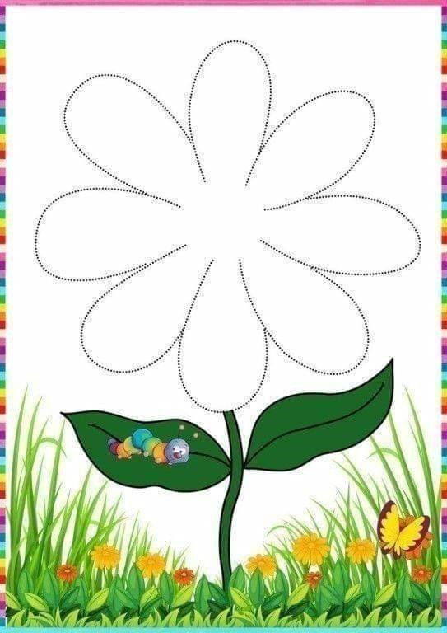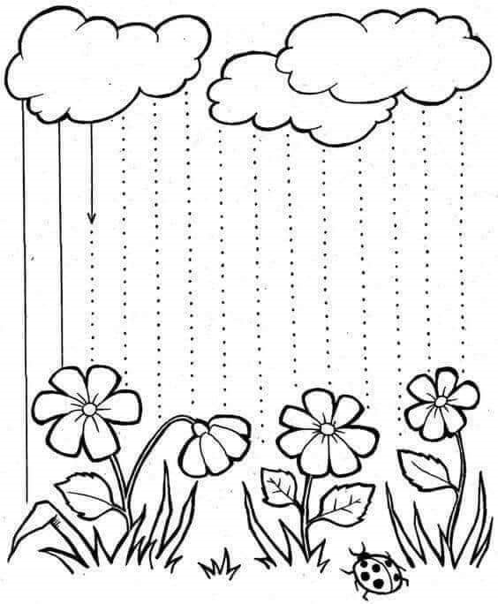

- Pokoloruj zgodnie z instrukcją.
https://www.printoteka.pl/pl/materials/item/4743

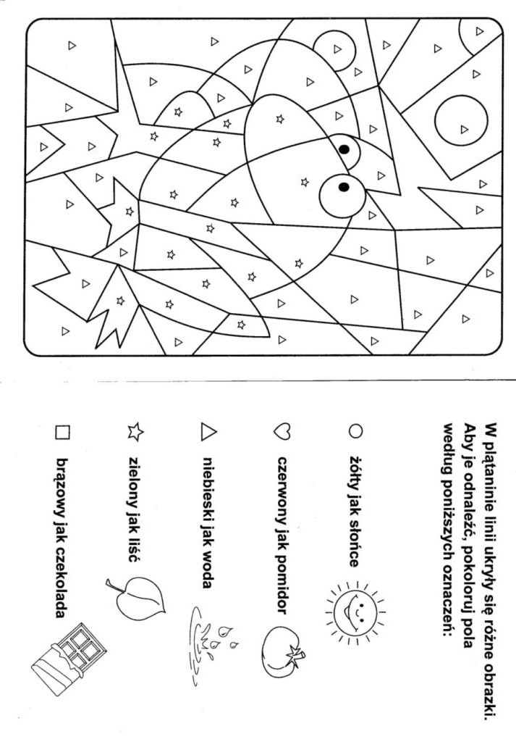

- „Segregujemy odpady”- 24.04.20r.piątek

- Zabawa artykulacyjna „Nad ziemią” w oparciu o rymowankę. Dzieci powtarzają po dwa wersy rymowanki i wykonują ćwiczenia zgodnie z instrukcją rodzica.

„Nad Ziemią” E. Kaczanowska

Leci, leci samolocik: sssu, sssu, sssu,
nad ziemią szybko leci: fru, fru, fru. ramiona wyciągnięte na boki, poruszanie się po pokoju.

Z góry widać dużo wody: plum, plum, plum. robienie daszka z dłoni i spoglądanie w dół

Wielka woda w oceanach robi: szum, szum, szum. falowanie dłońmi

Są też lądy, a tam lasy: szszy, szszy, szszy. kołysanie wzniesionymi ramionami

Czasem dzięcioł się odezwie: trrry, trrry, trrry. stukanie dzióbkiem z palców w ramię

Są też góry ze szczytami: tup, tup, tup. złączenie dłoni wysoko nad głową

Są też miejsca z dolinami: siup, siup, siup. położenie dłoni na podłodze

- Wysłuchanie wiersza pt. „ Posłuchajcie tej prośby”, W. Broniewski.

Jestem sobie kosz do śmieci. A ja jestem ławka szara.

Do mnie, do mnie chodźcie dzieci! Kto mnie lubi niech się stara
Stoję sobie przy tym świerku, nie podeptać mnie, nie pociąć,
pełno chciałbym mieć papierków. bo cóż biedna mogę poczną.
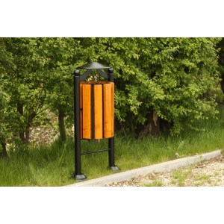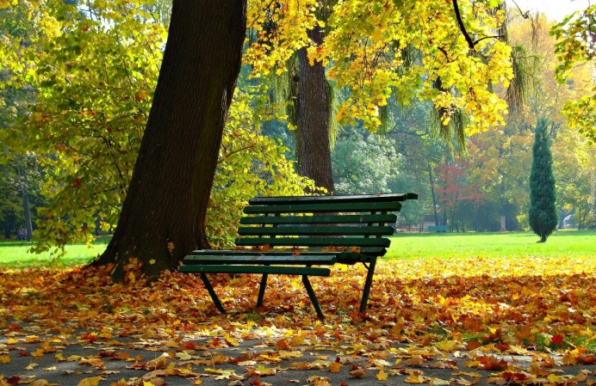
Rozmowa na temat opowiadania: O czym był wierszyk?, Gdzie stał kosz na śmieci?, Co chciał mieć kosz na śmieci?, Jaka była ławka?, Czego nie można robić z ławką?, Jak należy zachowywać się
w parku?

- Zabawa ruchowa „Butelkowy slalom”. Uważacie, że poruszanie się slalomem jest łatwe? To spróbujcie to zrobić z zawiązanymi oczami! Ta zabawa poprawia koncentrację, ćwiczy zapamiętywanie i koordynację ruchową. Zabawę zaczynacie od rozstawienia dwóch butelek po pokoju. Dziecko ma chwilę na przyjrzenie się i zapamiętanie gdzie stoją, po czym zawiązujecie mu oczy. Zadanie polega na przejściu w taki sposób, aby nie przewrócić żadnej z butelek. Gdy uda mu się przejść poziom, dokładacie kolejną przeszkodę i tak do momentu, aż skończą Wam się w domu plastikowe butelki. Po zakończeniu zabawy butelki wyrzucanie do odpowiedniego kosza, ale o tym za chwilę

- Zabawa ruchowa „Szczudła z puszek”, do wykonania których przyda się pomoc Niezastąpionych Rodziców. Przygotowując świąteczne sałatki korzystaliście z kukurydzy konserwowej? Mam nadzieję, że nie wyrzuciliście pustych puszek, bo mogę się Wam przydać do zrobienia szczudeł! Potrzebny będzie jeszcze sznurek, który przewleczecie przez zrobione w nich dziurki. Dziecko staje na puszkach, a sznurki trzyma w dłoniach i nimi „steruje”. Po zabawie puszki wyrzucamy do odpowiedniego kosza

- Wysłuchanie wiersza pt. „ Robimy porządki”, autor nieznany.

„Robimy porządki”
Wszystkie dzieci, nawet duże
posprzątają dziś podwórze.
A dorośli pomagają,
śmieci w workach wyrzucają.

Pierwszy worek jest zielony,
cały szkiełkiem wypełniony.
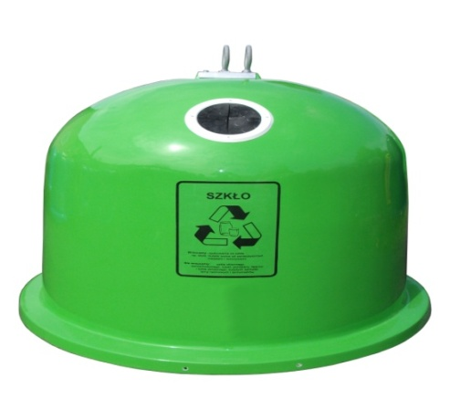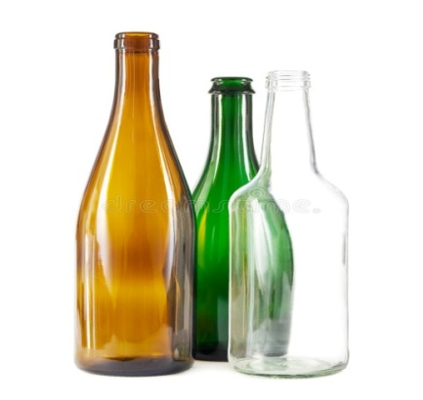

W żółtym worku jest bez liku
niepotrzebnych już plastików.
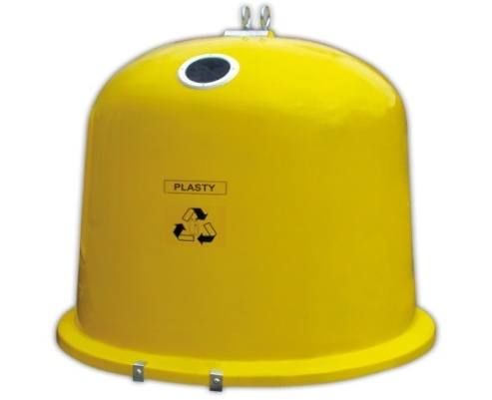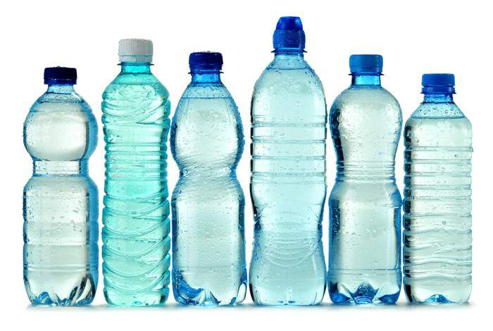

A niebieski worek- wiecie –
papierowe zbiera śmieci.

My przyrodę szanujemy,
śmieci więc segregujemy
Z ekologią za pan brat
Mama, tata, siostra, brat.
Siostra, mama, tata, brat.

Rozmowa na temat opowiadania: O czym był wierszyk?, Co może być śmieciem?, Czy śmieci są potrzebne?, Co robimy ze śmieciami?, Kto powinien wyrzucać śmieci?, Gdzie wyrzucamy śmieci?, Jakiego koloru jest worek/kosz na papier, szkło, plastik?

- Praca plastyczna „Wąż z zakrętek”. Doskonałe ćwiczenie na wytrwałość, Rodzic w nakrętkach wykonuje dziurki, na nasz Kajtek nawleka zakrętki na sznurek i wąż sam się robi Ssssssuper prac Wam życzę

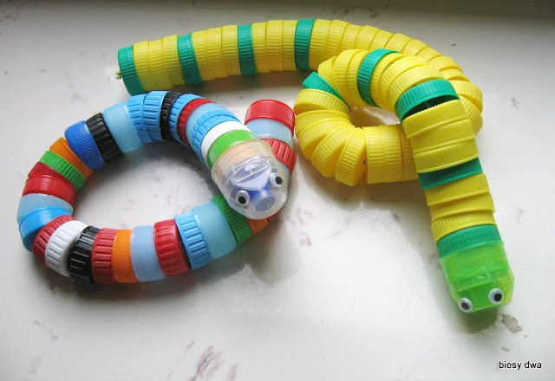

- Wytnij znaczki koszy na śmieci i „śmieci” , a następnie posegreguj zgodnie z opisami.

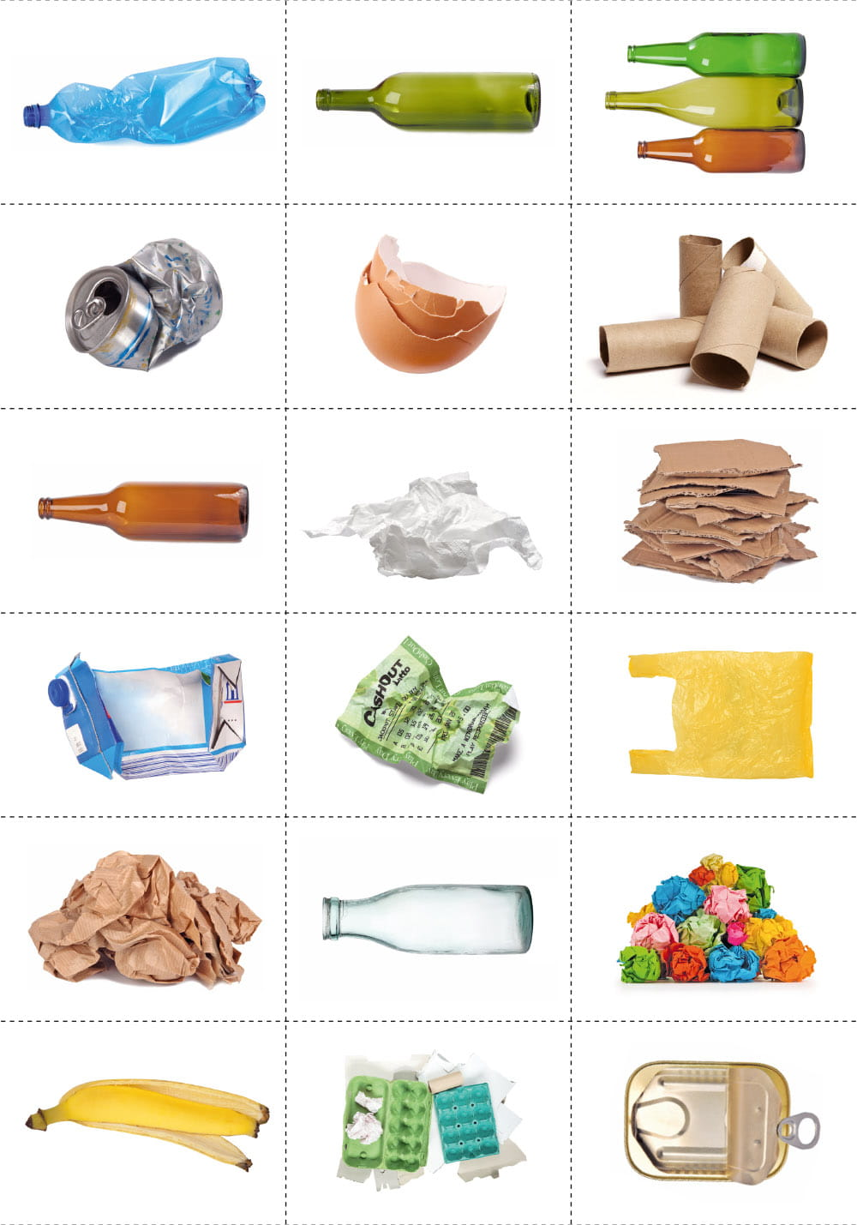

- Pomóż Toli i Tomkowi włożyć śmieci do odpowiednich pojemników. Plac Zabaw – KP 2.22.

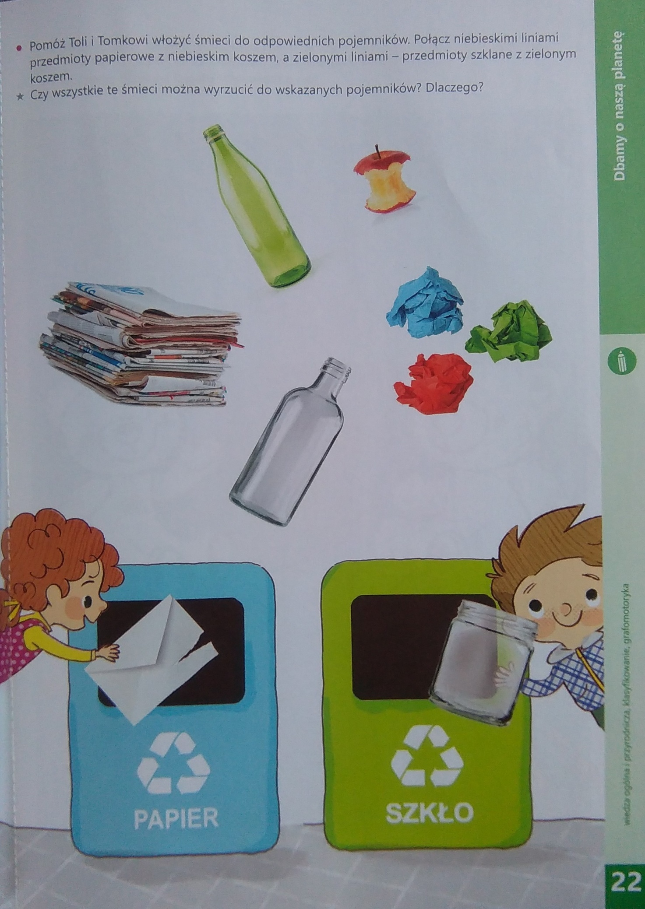

- Wykonaj tyle prac ile chcesz Jedną wyklej plasteliną, drugą np. pomponami, trzecią- zgniecioną w kulki bibułą, czwartą pomaluj farbami używając tylko czubka palców, a piąta pokoloruj kredkami. Na koniec popatrz swoim oczkiem i powiedz, która praca podoba Ci się najbardziej
https://eduzabawy.com/karty_pracy/wyklejanki/

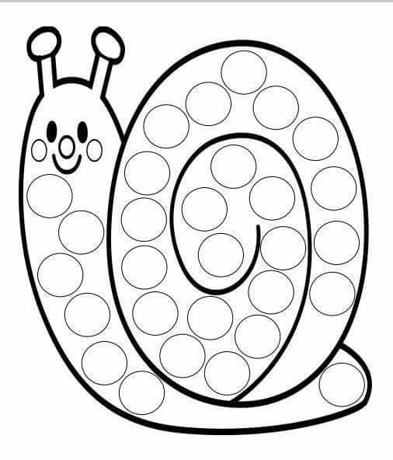
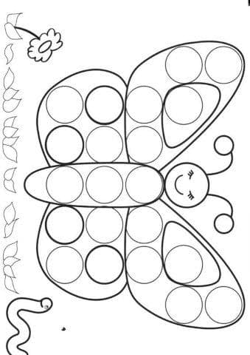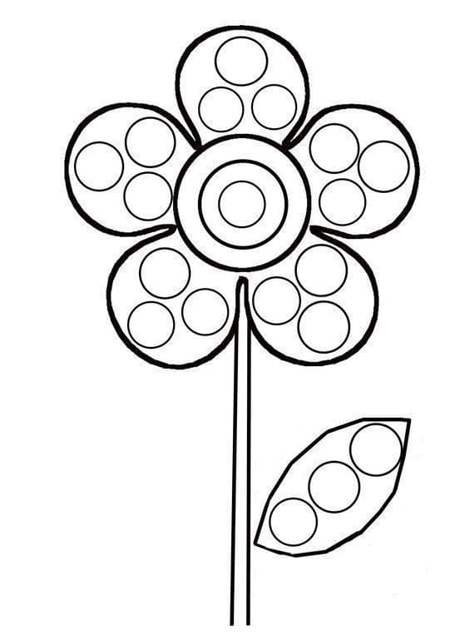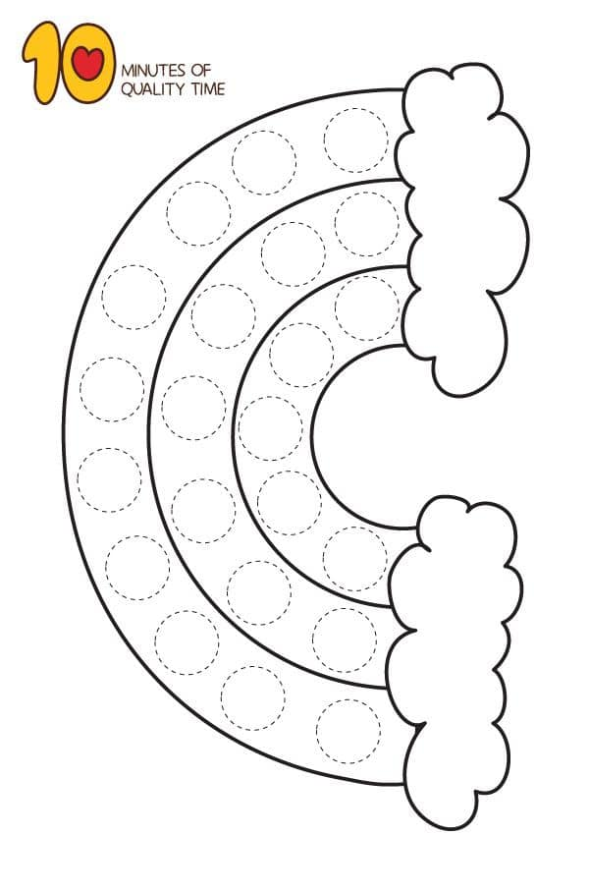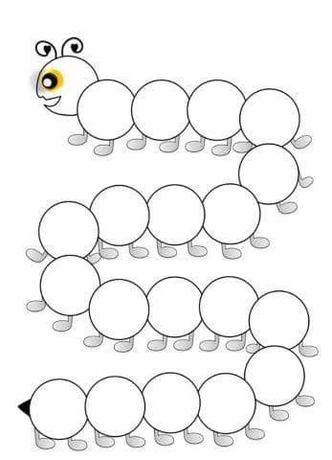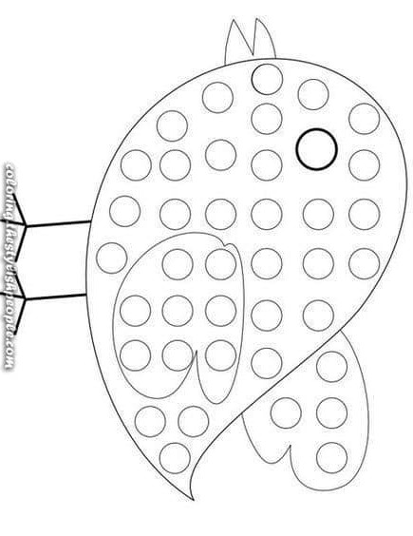

Pozdrawiam i czekam na obszerne relacje

